# 实验二 Smith预估控制实验

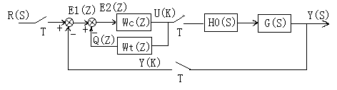Smith预估控制系统如图所示

对象

$$G\left(s\right)=\frac{Ke^{-τs}}{1+T_{1}s}$$

其中 $K=1$， $T_{1}=10s$， $τ=5s$， $W_{c}(z)$ 采用数字 $PI$ 控制规律。

### 2.对象扰动实验

画出 $U(t) = u0·1(t)$ 时， $y(t)$ 曲线。

首先，设

$$G_{p}(s)=H_{0}\left(s\right)G\left(s\right)=\frac{1-e^{-Ts}}{s}∙\frac{Ke^{-τs}}{1+T_{1}s}$$

对 $G_{p}$ 进行 $z$ 变换，取采样时间 $T=0.1s$

$$G_{p}\left(z\right)=Z\left[\frac{1-e^{-Ts}}{s}∙\frac{Ke^{-τs}}{1+T_{1}s}\right]=Z[\frac{1-e^{-Ts}}{s}∙\frac{e^{-5s}}{1+10s}]$$

$$G_{p}\left(z\right)=\left(1-z^{-1}\right)z^{-50}Z[\frac{1}{s(1+10s)}]$$

$$G_{p}\left(z\right)=\left(1-z^{-1}\right)z^{-50}Z\left[\frac{1}{s}-\frac{10}{1+10s}\right]=\left(1-z^{-1}\right)z^{-50}(\frac{1}{1-z^{-1}}-\frac{z}{z-e^{-0.1T}})$$

$$G_{p}\left(z\right)=z^{-50}\frac{z-e^{-0.1T}-z+1}{z-e^{-0.1T}}=z^{-50}\frac{-e^{-0.1T}+1}{z-e^{-0.1T}}$$

所以我们得到，

$$G_{p}\left(z\right)=\frac{Y(z)}{U(z)}=z^{-50}\frac{-e^{-0.1T}+1}{z-e^{-0.1T}}$$

$$\left(z-e^{-0.1T}\right)Y\left(z\right)=(-e^{-0.1T}+1)z^{-50}U(z)$$

对上式进行 $z$ 的反变换，

$$y\left(k+1\right)-e^{-0.1T}y(k)=u\left(k-50\right)-e^{-0.1T}u(k-50)$$

$$y\left(k+1\right)=(-e^{-0.1T}+1)u\left(k-50\right)+e^{-0.1T}y\left(k+1\right)$$

代入数据，

$$y\left(k+1\right)=(-e^{-0.01}+1)u\left(k-50\right)+e^{-0.01}y\left(k+1\right)$$

用 $MATLAB$ 进行模拟，代码如下

clear all;  
K = 1;  
T1 = 10;  
tor = 5;  
u0 = 1;  
T = 0.1;  
N = tor/T;  
a1 = exp(-T/T1);  
b1 = K*(1 - exp(-T/T1));  
time = 1000;  
t = 1:1:time;  
y = zeros(1,time);  
  
for k = 2:1:time  
 if k > N  
 y(k) = b1*u0 + a1*y(k-1);  
 else  
 y(k) = a1*y(k-1);  
 end  
end  
plot(t,y);

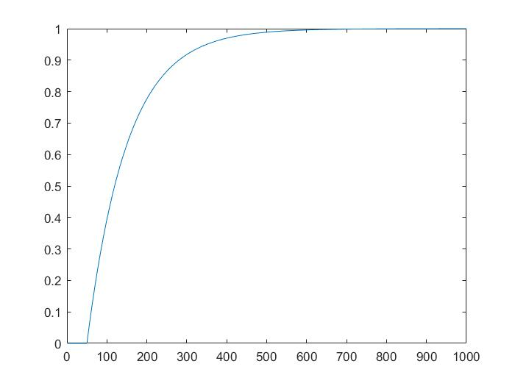

### 3. $Smith$ 预估控制

（1） 构造 $W_{τ}(s)$，求出 $W_{τ}(z)$

根据 $G\left(s\right)$ 构造 $W_{τ}(S)$ 为

$$W_{τ}\left(S\right)=\frac{K(1-e^{-Ts})}{s(1+T_{1}s)}∙\left(1-e^{-τs}\right)$$

$$W_{τ}\left(z\right)=Z\left[\frac{K\left(1-e^{-Ts}\right)}{s\left(1+T_{1}s\right)}∙\left(1-e^{-τs}\right)\right]=(1-z^{-N})∙\frac{b_{1}z^{-1}}{1-a_{1}z^{-1}}$$

$$\left\{\begin{aligned}N=\frac{τ}{T} \\ a_{1}=e^{-\frac{T}{T_{1}}} \\ b_{1}=K(1-e^{-\frac{T}{T_{1}}})\end{aligned}\right.$$

$$W_{τ}\left(z\right)=(1-z^{-50})∙\frac{(1-e^{-0.01})z^{-1}}{1-{e^{-0.01}z}^{-1}}$$

$$W_{τ}\left(z\right)=\frac{Q(z)}{U(z)}=\frac{Q(z)}{C_{m}(z)}∙\frac{C_{m}(z)}{U(z)}$$

$$\frac{Q(z)}{C_{m}(z)}=1-z^{-50}$$

$$\frac{C_{m}(z)}{U(z)}=\frac{(1-e^{-0.01})z^{-1}}{1-{e^{-0.01}z}^{-1}}$$

对以上两式进行差分，

$$q\left(k\right)=C_{m}\left(k\right)-C_{m}\left(k-50\right)$$

$$C_{m}\left(k\right)-e^{-0.01}C_{m}\left(k-1\right)=(1-e^{-0.01})u\left(k-1\right)$$

(2) 整定 $W_{c}(s)$

按照临界比例带法整定， 去掉延迟项

$$G^{'}\left(s\right)=\frac{1}{1+10s}$$

$$G^{'}\left(z\right)=Z\left[\frac{1-e^{-Ts}}{s}∙\frac{1}{1+10s}\right]=\frac{-e^{-0.1T}+1}{z-e^{-0.1T}}=\frac{Y(z)}{U(z)}$$

$$y\left(k+1\right)-e^{-0.1T}y\left(k\right)=(-e^{-0.1T}+1)u(k)$$

$MATLAB$ 代码如下所示，

clear all;  
Kp = 200;  
time = 100;  
e = zeros(1,time);  
y = zeros(1,time);  
u = zeros(1,time);  
r = 1;  
  
for k = 2:1:time  
 e(k) = r - y(k-1);  
 u(k) = u(k-1)+Kp*(e(k)-e(k-1));  
 y(k) = exp(-0.01)*y(k-1)+(1-exp(-0.01))*u(k);  
end  
t = 1:1:time;  
plot(t,y);

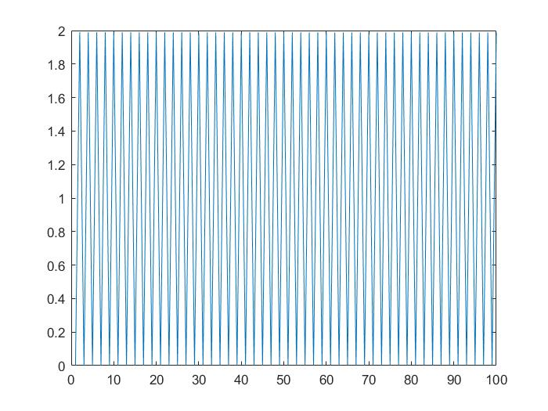

在 $K_{u}=20.02$， $T_{u}=2s$ 时发生振荡，按照临界震荡对 $PI$ 整定

$$\left\{\begin{aligned}K_{p}=0.5K_{u}=100 \\ T_{i}=T_{u}/1.2=1.67\end{aligned}\right.$$

$$W_{c}\left(s\right)=100+\frac{6}{s}$$

（3）按图仿真，并打印曲线。

已知控制器

$$W_{c}\left(s\right)=100+\frac{6}{s}$$

$$W_{c}\left(z\right)=100+\frac{6}{1-z^{-1}}=\frac{U\left(z\right)}{E\left(z\right)}$$

对上式进行差分变换，得

$$u\left(k\right)-u\left(k-1\right)=106e\left(k\right)-100e(k-1)$$

$$u\left(k\right)=100\left(e\left(k\right)-e\left(k-1\right)\right)+6e(k)+u\left(k-1\right)$$

对象差分传递方程，

$$y\left(k+1\right)=(-e^{-0.01}+1)u\left(k-50\right)+e^{-0.01}y\left(k+1\right)$$

$Smith$ 控制差分传递方程，

$$q\left(k\right)=C_{m}\left(k\right)-C_{m}\left(k-50\right)$$

$$C_{m}\left(k\right)-e^{-0.01}C_{m}\left(k-1\right)=(1-e^{-0.01})u\left(k-1\right)$$

$MATLAB$ 代码如下所示，

clear all;  
Kp = 10.01;  
Ti = 0.83;  
Ki = Kp/Ti;  
T = 0.1;  
tot = 5;  
T1 = 10;  
K = 1;  
a1 = exp(-T/T1);  
b1 = K*(1 - exp(-T/T1));  
r = 1;  
time = 300;  
e1 = zeros(1,time);  
e2 = zeros(1,time);  
u = zeros(1,time);  
y = zeros(1,time);  
Cm = zeros(1,time);  
q = zeros(1,time);  
for k = 2:1:time  
 e1(k) = r - y(k-1);  
 Cm(k) = a1*Cm(k-1)+b1*u(k-1);  
 if k>tot/T  
 q(k) = Cm(k) - Cm(k-tot/T);  
 else  
 q(k) = Cm(k);  
 end  
 e2(k) = e1(k) - q(k);  
 u(k) = u(k-1) + Kp*(e2(k) - e2(k-1)) +Ki*e2(k);  
 if k>tot/T  
 y(k) = b1*u(k-tot/T)+a1*y(k-1);  
 else  
 y(k) = a1*y(k-1);  
 end  
end  
t = 1:1:time;  
plot(t,y);

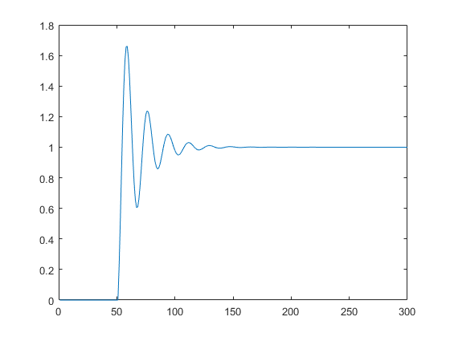

控制器输出 $U(t)$

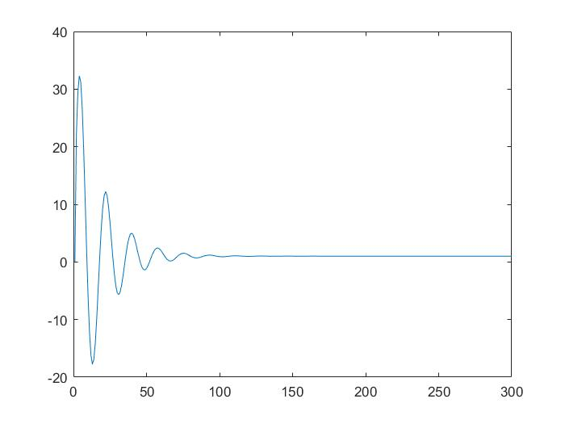

分析:纯迟延使闭环系统的稳定性下降，当T比较大时，对象反应慢，易引起超调和振荡，常规控制器很难有很好的控制效果。对比未加PI调节器和Smith预估器情况下对象的阶跃响应曲线，可以看出，Smith预估器的存在使得系统的响应速度大大改善。

（4）改变 $Wτ(s)$ 中 $K$， $τ$（对象不变），进行仿真比较，观察它们对调节过程的影响。

保持 $τ=5s$ 不变，分别取 $K=0.8$、 $K=1.0$、 $K=1.5$，观察对象响应曲线的变化。

**蓝色曲线**为 $K=1$、**红色曲线**为 $K=0.8$、**黄色曲线**为 $K=1.5$

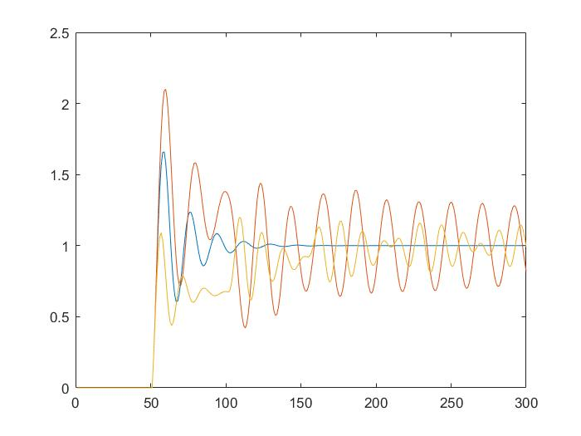

保持 $K=1$ 不变，分别取 $τ=4.5s$、 $τ=5.5s$、 $τ=5.0s$,观察对象响应曲线的变化。

**蓝色曲线**为 $τ=5.0s$、**红色曲线**为 $τ=4.5s$、**黄色曲线**为 $τ=5.5s$

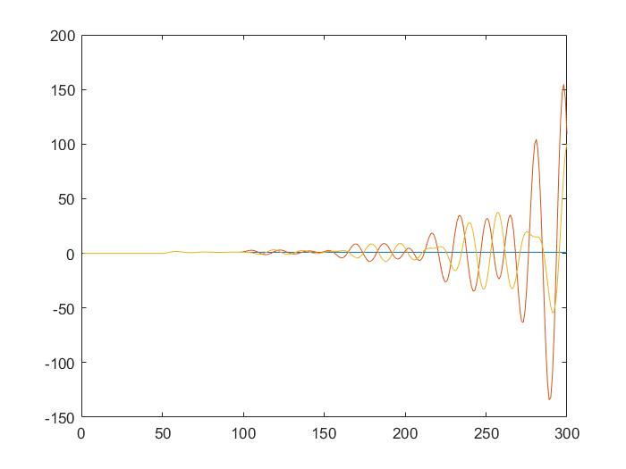

$MATLAB$ 代码如下所示，

clear all;  
Kp = 10.01;  
Ti = 0.83;  
Ki = Kp/Ti;  
T = 0.1;  
tot = 5;  
tot1 = 5.5;  
T1 = 10;  
K = 1;  
K1 = 1;  
a1 = exp(-T/T1);  
b1 = K*(1 - exp(-T/T1));  
b2 = K1*(1 - exp(-T/T1));  
r = 1;  
time = 300;  
e1 = zeros(1,time);  
e2 = zeros(1,time);  
u = zeros(1,time);  
y = zeros(1,time);  
Cm = zeros(1,time);  
q = zeros(1,time);  
  
for k = 2:1:time  
 e1(k) = r - y(k-1);  
 Cm(k) = a1*Cm(k-1)+b2*u(k-1);  
 if k>tot1/T  
 q(k) = Cm(k) - Cm(k-tot1/T);  
 else  
 q(k) = Cm(k);  
 end  
 e2(k) = e1(k) - q(k);  
 u(k) = u(k-1) + Kp*(e2(k) - e2(k-1)) +Ki*e2(k);  
 if k>tot/T  
 y(k) = b1*u(k-tot/T)+a1*y(k-1);  
 else  
 y(k) = a1*y(k-1);  
 end  
end  
  
t = 1:1:time;  
plot(t,y);  
hold on;

分析:由图像我们可以直观地看出，改变Smith预估器中的参数K和τ后，仅很小的变化如K从1.0变成0.8和1.5, τ从5.0变成4.5和4.8，均会使系统产生振荡，变得不稳定。由此可见，Smith补偿器对过程动态特性的精确度要求很高，参数选择稍有不恰当，均无法达到好的调节效果。

